Zápis z 2. stretnutia RC Nitra v rotariánskom roku 2025/2026 dňa 8. septembra
2025 v penzióne Artin

Prítomní: R. Plevka, M. Svoreň, J. Stoklasa, A. Tóth, L. Hetényi, J. Bilický, L. Gáll

Ospravedlnení: A. Havranová, D. Peškovičová, K. Pieta, L. Tatar, P. Galo, M. Waldner, K. Lacko-Bartoš, V. Miklík, Ľ. Holejšovský, G. Tuhý, J. Dóczy, M. Poništ, V. Zabavin, P. Szabo, P. Kvačkay,

Klubové stretnutie otvoril a viedol prezident klubu Robert Plevka, ktorý na úvod stretnutia privítal členov klubu.

V úvode zhodnotil podujatie Splav malého Dunaja organizovaný RC Dunajská Streda. Účasť bola viac ako 100 rotariánov a priateľov Rotary. Po viacročnej pauze sa splavu zúčastnilo aj 11 výmenných študentov, ktorí sú na Slovensku na ročnej výmene. Organizácia bola tradične vynikajúca a atmosféra priateľská.

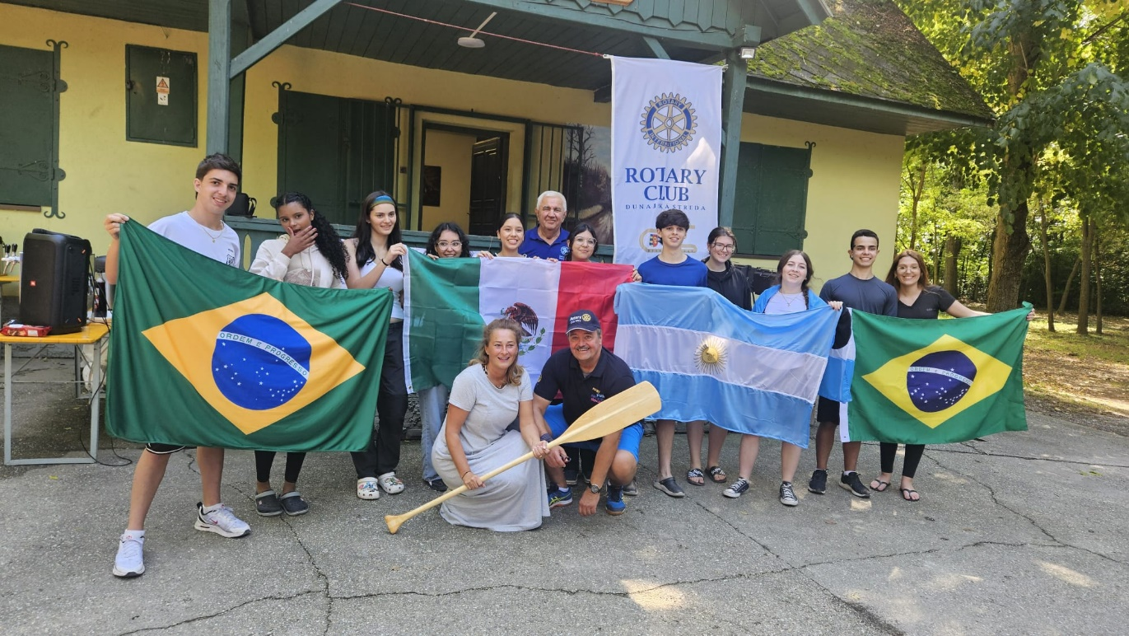

Prevažnú časť zvyšku stretnutia nám zabrala debata ohľadom pripravovanej oslavy spoločného výročia založenia klubu, ktoré spájame s RC Nitra Harmony. Pozvánka bude pripravená do utorka. Je potrebné, aby členovia klubu nahlásili bývalých členov, ktorých chcú pozvať, aj s aktuálnymi kontaktmi. Viacerí členovia ponúkli pomoc pri zabezpečení vína.

Prezident klubu predstavil zámer o podávaných večeriach, raz do mesiaca spoločná večera a urobiť aj návštevu klubov, začali by sme sme s RC Banská Bystrica. Naznačil diskusiu o výške členského, či postačuje.

Je potrebné zaevidovať v registri OZ nového prezidenta a zároveň vybaviť registráciu klubu pre príjem 2 – 3 % výberu dane z príjmu FO.

Zvyšok klubu sme strávili voľnou debatou.

Dištriktové podujatia:
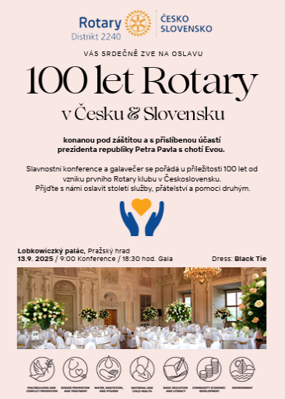

Schválil sme sme účasť a nomináciu na projekte RC Prague International: 100 let Rotary v Československu. Na státní svátek 28. října 2025 ve Vestci u Prahy vysadíme Rotary Alej československé státnosti – 100 stromů, každý věnovaný výjimečné osobnosti, která přispěla společnosti a sdílí hodnoty Rotary.

Klubové podujatia:

- 22.9.2025 budeme mať návštevu študentov z letných výmen.
- 27.9.2025 Medzinárodné majstrovstvá RI v golfe, RED OAK GOLF klub Nitra organizuje Ľ. Holejšovský a RC B. Bystrica.
- 11.10.2025 sa bude konať Spoločná oslava 30. a 20. výročia nitrianskych RC klubov v Chateau Appony. Hlavní organizátori sú J. Dóczy a A. Bernáthová.
- 27.10.2025 o 10.00 hod Návšteva múzea v Bojnej a lokality vykopávok.

Financie:

Z poukázania výberu 2% dane za rok 2023 (sleduje P. Szabo na osobitnom účte) v sume 1800,- Eur sa minulo 500,- Eur pre KREATIV, o z. Sumu je potrebné minúť do konca roku 2025!

Na účte nášho klubu vo VÚB evidujeme poukázanie z výberu dane za rok 2024 sumu: 2 733,95 Eur. Sumu je potrebné minúť do konca roku 2026!

Registráciu na príjem 2 – 3 % za rok 2025 je potrebné urobiť do 15. decembra 2025 u notára. Úloha pre prezidenta klubu.

Zapísal: Ladislav Gáll, výkonný sekretár klubu

Robert Plevka, prezident Rotary clubu Nitra 2025/2026



